МБДОУ детский сад № 17

ПРОЕКТ

«Давайте дружить»
(вторая младшая группа)
Воспитатель: Бабкина Л.В.

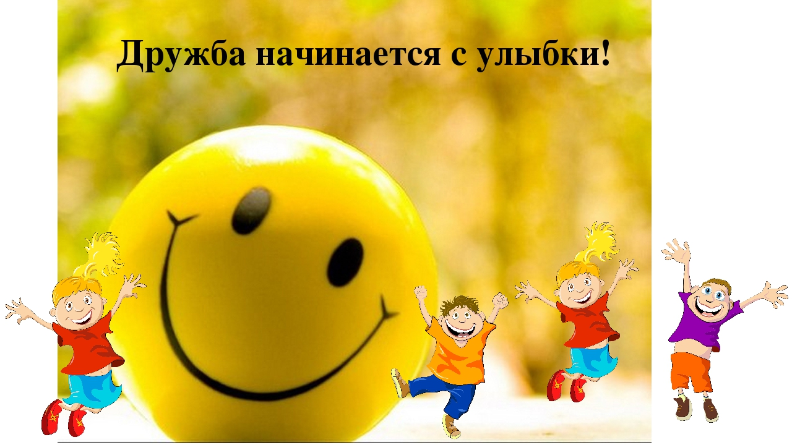

г. Миллерово
2022 г.
Краткосрочный проект на тему:
«Давайте дружить!»

Актуальность проекта: Основная причина, почему выбрана данная тема проекта, - острая проблема неумения детей общаться, поддерживать дружеские отношения. Проблема формирования положительных взаимоотношений между детьми, является актуальной, так как способствует вхождению ребенка в социум, взаимодействию с окружающими людьми. Важную роль в нравственном развитии ребёнка играет общение со сверстниками.
Но дружба - дело непростое. Задача не из легких научить малышей играть рядом, обмениваться игрушками, не ссориться. Научить ребёнка дружить - это, прежде всего, научить помогать, сочувствовать, уважать мнение другого, быть щедрым и внимательным. Ведь детская дружба - это мир, полный красок и секретов, радостей и, к сожалению, печалей.
Дети младшего возраста еще не умеют правильно общаться друг с другом, поддерживать дружеские отношения. Их привычное «Я сам», «Я первый» «Мое» очень часто приводят к спорам. Именно с ранних лет нужно формировать навыки благородного и вежливого общения. Воспитывать у малышей доброту, желание дружить, уступать в игре другим детям,
Цель проекта: Формирование системы нравственных качеств у детей младшего дошкольного возраста, представление детям возможности проявлять социальную активность в обществе.,развить элементарные представления о дружеских взаимоотношениях, о доброжелательном отношении друг к другу, объяснить - в чем ценность настоящей дружбы.

Задачи:
- Дать понятие о дружбе.
- Формировать навыки правильного общения друг с другом.
- Формировать умения правильно оценивать свои поступки и поступки своих друзей.
- Совершать благородные поступки, радоваться результату.
- Обогатить и активизировать словарь по теме «Дружба»;
- Вовлечь родителей в участие в проекте.
Методы и приемы:
- беседы,
- наблюдения,
- чтение художественной литературы,
- прослушивание детских песен о дружбе,
- разучивание стихотворений о дружбе, мирилок, пословиц,
- игры дидактические и сюжетно-ролевые,
- постановка театральных сценок.
Предполагаемый результат работы с детьми:
познакомятся с правилами дружеских отношений; научатся быть сдержанными и вежливыми по отношению друг к другу, бережно относиться к своим товарищам, проявлять доброту и внимание.
Вид проекта: краткосрочный.
Тип проекта: информационно-творческий.
Сроки реализации:с 16 мая по по 27 мая 2022 г.
Участники проекта:
- дети младшего дошкольного возраста;
- родители
- воспитатель Бабкина Л.В..

В соответствии с ФГОС ДО проект «Давай дружить» реализовывается в ходе интеграции следующих образовательных областей:
- образовательная область «Познавательное развитие»
- образовательная область «Социально-коммуникативное развитие»
- образовательная область «Речевое развитие»
- образовательная область «Музыкальное развитие»
- образовательная область «Художественно-эстетическое развитие»

Этапы работы над проектом:
I этап – Подготовительный.
- выбор темы, определение цели и задач проекта;
- составление плана совместной работы с детьми, родителями;
- разработка конспектов НОД;
- подбор материала и оборудования для НОД, бесед, игр с детьми;
- подбор художественного материала;
- создание картотек мирилок, пальчиковых игр, дидактических игр;
- оформление папок – передвижек и консультаций для родителей по теме проекта.

II этап – Основной
Образовательные области | Содержание, формы работы | Дата
Познавательное развитие | Беседа «Что такое дружба»,  Беседа «Наши добрые дела».  Рассматривание картинок «Дети играют»,  «Уроки доброты». | !6.05.2022г  19.05. 2022 г.  23.05.2022 г.  25.05.2022 г.
Речевое развитие | Чтение стихотворений: А.Кузнецова «Две подружки»,  Е. Благинина «Подарок»,  Юрий Энтин «Про дружбу».  Чтение сказки М. Пляцковского «Урок дружбы».  Чтение рассказа «Вместе тесно, а врозь скучно» К.Д. Ушинский.  Прослушивание сказки: «Кот, петух и лиса».  Заучивание пословиц: «Нет друга – ищи, а нашел – береги», «Один за всех, все за одного», «Помогай другу везде, не оставляй его в беде», «Человек без друзей – что дерево без корней».  Речевая игра «Назови волшебное слово»,  «Позови ласково».  Заучивание мирилок  Разучивание считалки «О дружбе».  Разучивание пальчиковой игры: «Дружба»,  «Добрый друг». | 17. 05. 2022 г.  18.05.2022 г.  26.05.2022 г.  24.05. 2022 г.  18.05.2022 г.  20.05.2022 г.  19.05- 25.05.  2022 г.  19.05., 26.05.  2022 г.  17.05.2022 г.  18.05- 24.05.  27.05.2022 г.  20.05.2022 г.  24.05.2022 г.
Социально – коммуникативное развитие | Дидактическая игра: «Хорошо - плохо»,  «Добрые и вежливые слова»,  «Передай своё настроение»,  «Да – нет»,  «Угадай настроение».  Сюжетно-ролевая игра «В гости к другу»,  «Строим дом». | 16.05. 2022 г.  19.05.2022.г.  23.05.2022 г.  26.05. 2022 г.  24. 05.2022 г.  20 05. 2022 г.  16.05. 2022 г.
Художественно – эстетическое развитие | Коллективная работа «Дерево дружбы».  Изготовление поделки «Подарок другу».  Прослушивание песен «Настоящий друг», «Доброта»,  «Песенка о дружбе», «Улыбка».  Театрализованная игра: «Репка», «Заюшкина избушка»,  «Теремок». | 27.05. 2022 г.  24.05. 2022 г.  В течение всего проекта  19.05. 2022 г.  23.05. 2022 г.  25.05.2022.г.
Физическое развитие | Хороводная игра: «Карусели», «Ровным кругом друг за другом»  «Жучок – паучок»  «По ровненькой дорожке»  «мы топаем ногами»  «Подарки» | В течении всего проекта

III этап - Заключительный
Подведение итогов проекта.
Выставка рисунков с элементом аппликации «Подарок другу».
НОД «Путешествие в страну «Дружба» и выполнение коллективной работы «Дерево дружбы»
Анализ и обобщение результатов, полученных в процессе работы над проектом.

Результативность проекта

Проект «Давайте дружить» был направлен на решение проблемы по формированию у детей младшего дошкольного возраста представлений о дружеских взаимоотношениях. И я считаю, что проделанная работа достигла своей цели: дети стали чаще играть вместе, научились мириться после ссоры, стараются делиться игрушками.
Дети узнали новые песни, считалки, мирилки, сказки. Выучили новое стихотворение о дружбе.
Проект доставил детям положительные эмоции.

Картотека пальчиковых игр
на тему:
«Дружба»

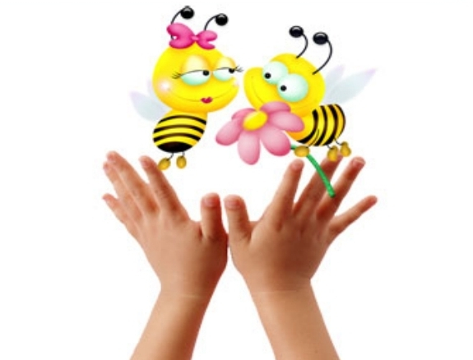

Добрый друг
Очищаем апельсин, (изобразить)
На тарелке он один, («тарелка »)
Апельсин я разломлю, (изобразить)
Всех знакомых наделю:
(движения кистями от груди вперёд)
Эту дольку Ване, эту дольку Тане,
(движения кистями, как при раздаче долек)
Эту дольку Толе, эту дольку Коле,
Ну а что останется, только мне достанется!
(движения кистями вперёд, к груди)

Дружба
Дружат в нашей группе девочки и мальчики
(пальцы рук соединяются в "замок")
Мы с тобой подружим, маленькие пальчики
(ритмичное касание одноименных пальцев обеих рук)
Раз, два, три, четыре, пять
(поочередное касание одноименных пальцев, начиная с мизинцев)
Начинай считать опять.
Раз, два, три, четыре, пять.
Мы закончили считать
(руки вниз, встряхнуть кистями)

В гости к пальчику большому.
В гости к пальчику большому,
Приходили прямо к дому
Указательный и средний,
Безымянный и последний.
Сам мизинчик-малышок,
Постучался на порог.
Вместе пальчики-друзья,
Друг без друга им нельзя.

«Большие и маленькие»
Были маленькие мы (пальцы согнуты, прижаты к ладони)
Стали вдруг большие (расправить пальцы, растопырить)
Шалунишки, шалуны (движение «фонарики»)
А дружные какие! (сцепляют пальцы обеих рук в замок, ладони сжаты)

Картотека
«Утреннее приветствие»

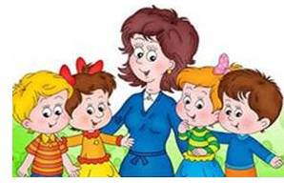

Утреннее приветствие "Дружный круг"
Здравствуй, правая рука (протягиваем вперёд),
Здравствуй, левая рука (протягиваем вперёд),
Здравствуй, друг (берёмся одной рукой с соседом),
Здравствуй, друг (берёмся другой рукой с соседом),
Здравствуй, здравствуй, дружный круг! (качаем руками)
(затем дети приветствуют друг друга и педагогов).

Утреннее приветствие "Здравствуй, солнце золотое!"
Здравствуй, солнце золотое!
Здравствуй, небо голубое!
Здравствуй, вольный ветерок!
Здравствуй, маленький дубок! (затем дети приветствуют друг друга и педагогов.)

Утреннее приветствие "Давайте порадуемся"
Давайте порадуемся солнцу и птицам (дети поднимают руки вверх),
А также порадуемся улыбчивым лицам (улыбаются друг другу),
И всем, кто живет на этой планете (разводят руками)
"Доброе утро!" скажем мы вместе (берутся за руки).

Собрались все дети в круг.
Я — твой друг и ты — мой друг!
Дружно за руки возьмёмся
И друг другу улыбнёмся.
Мы по кругу пойдём.
Хоровод заведём (ходьба по кругу).

Здравствуй, добрый наш "Познай-ка"!
Утром в гости нас встречай-ка.
Детский сад - второй наш дом,
Хорошо мы в нем живём! (затем дети приветствуют друг друга и педагогов.)

Картотека
мирилок

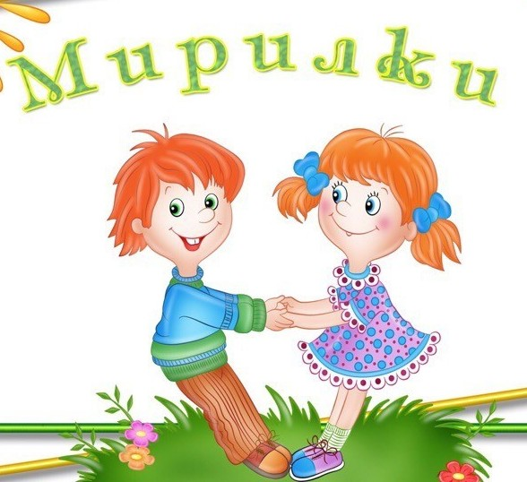

Пальчик за пальчик
Пальчик за пальчик
Крепко возьмем
Раньше дрались,
А теперь ни по чем.

Мизинчик
Дай скорей мизинчик свой,
Зацепи его за мой.
Раз, два, три, четыре, пять
Мы с тобой друзья опять!

Не дерись
Не дерись, не дерись,
Ну-ка быстро помирись!

Мирись, мирись
Мирись, мирись, мирись
И больше не дерись.
А если будешь драться,
То я буду кусаться.
А кусаться нам нельзя,
Потому что мы друзья!

Хватит сердиться
Хватит нам уже сердиться,
Поскорей давай мириться:
- Ты мой друг!
- И я твой друг!
Мы обиды все забудем
И дружить, как прежде будем!

Давай дружить
Чем ругаться и дразниться,
Лучше нам с тобой мириться!
Очень скучно в ссоре жить,
Потому – давай дружить!

Тёплый лучик
Солнце выйдет из-за тучек,
Нас согреет тёплый лучик.
А ругаться нам нельзя,
Потому что мы друзья.

Картотека дидактических игр на тему

"Дружба и доброта"

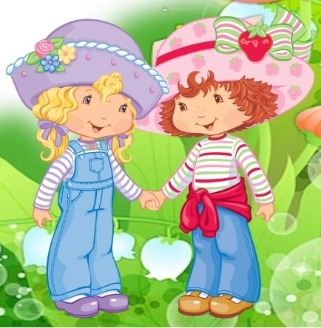

«Комплименты»
Цель: учить детей говорить друг другу комплименты; развивать речь, мышление; воспитывать дружелюбие.
Ход игры
Дети образуют круг, берутся за руки. Сначала воспитатель начинает говорить ребенку, которого держит за руку справа. Например: «Миша, ты сегодня такой вежливый!»
Далее ребенок обращается к ребенку, которого он держит за руку справа. Если ребенку трудно произнести комплимент, то ему помогают другие дети.

«Вежливые слова»
Цель: учить детей употреблять в своей речи вежливые слова; учить понимать, что вежливость - это хорошее качество человека; развивать речь детей, память, воспитывать вежливость и обходительность.
Материал: котик, сумка.
Ход игры
Воспитатель предлагает детям «сложить» в сумку вежливые слова и подарить котику эту сумку. Дети по очереди говорят в сумку вежливые слова, например: «пожалуйста», «спасибо», «извини» и т.д.

«Клубочек волшебных слов»
Цель: продолжать учить детей употреблять в своей речи «волшебные» слова; воспитывать вежливость, доброжелательность.
Материал: клубочек из ниток.
Ход игры
Воспитатель предлагает детям намотать на клубок нить из «волшебных» слов. Дети говорят по очереди «волшебные» слова и наматывают в клубок нить.

«Ласковое слово»
Цель: учить детей ласково, с любовью обращаться к своим родным; развивать связную речь, мышление; воспитывать любовь к своей семье.
Материал: мяч.
Ход игры
Воспитатель бросает мяч ребенку и предлагает назвать определенное слово ласково: например, мама - мамочка, папа - папочка т.д.

Фотоотчет
Сюжетно-ролевая игра «В гости к другу»
Цель: знакомим с правилами гостеприимства; эмоционально выражаем чувство радости и весёлого настроения от общения с окружающими людьми; воспитываем чувство доброжелательности; вырабатываем умение дарить подарки.

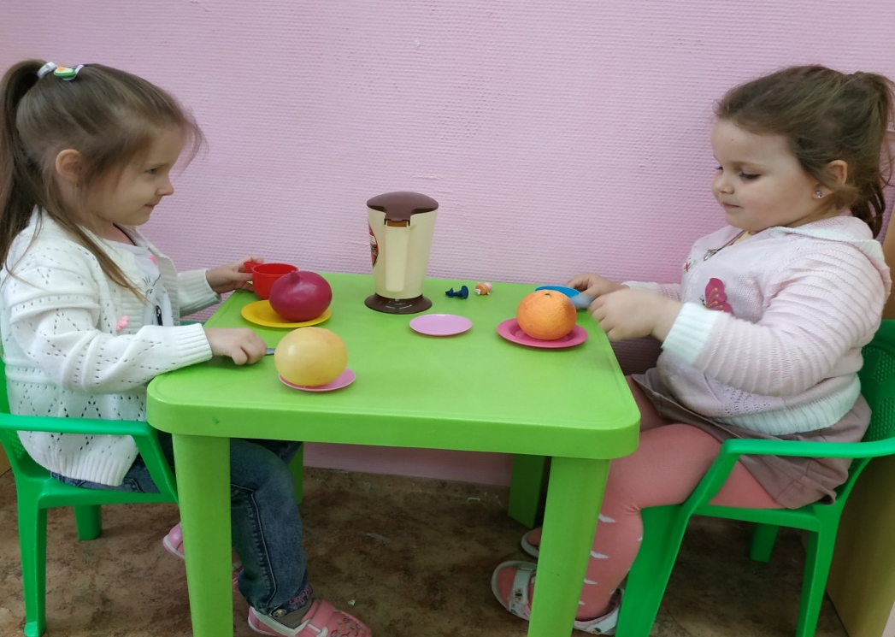

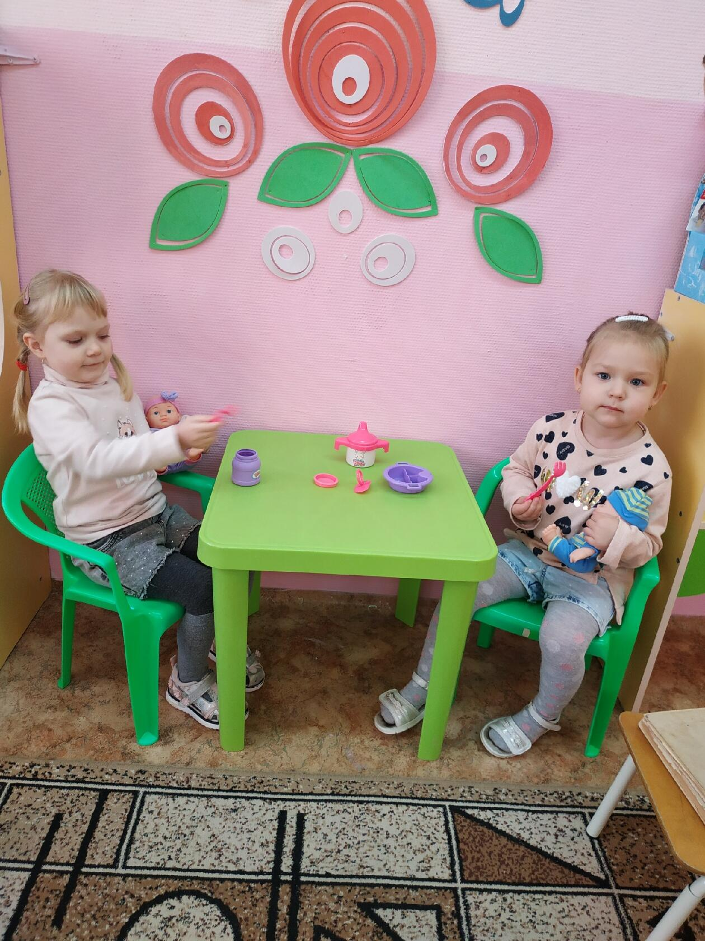

«Строим дом»
Учимся играть вместе, оказывать помощь во время игры, делиться игрушками
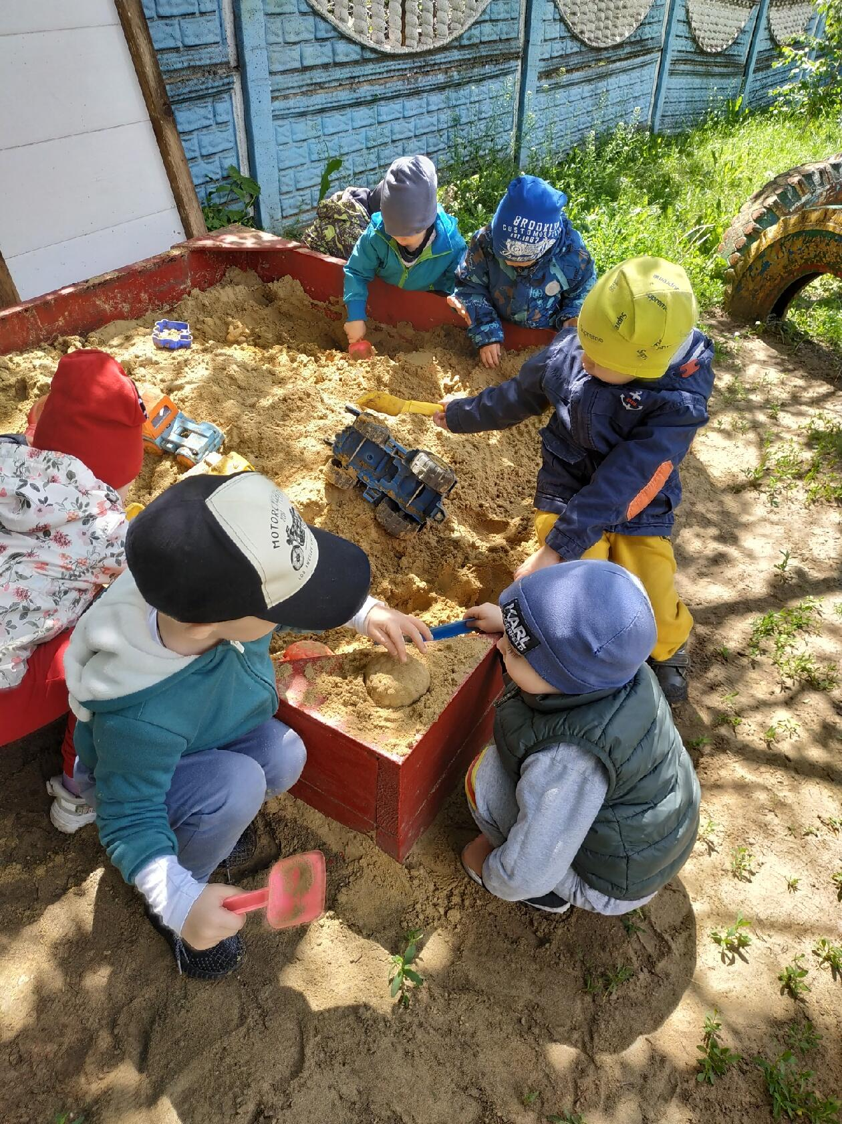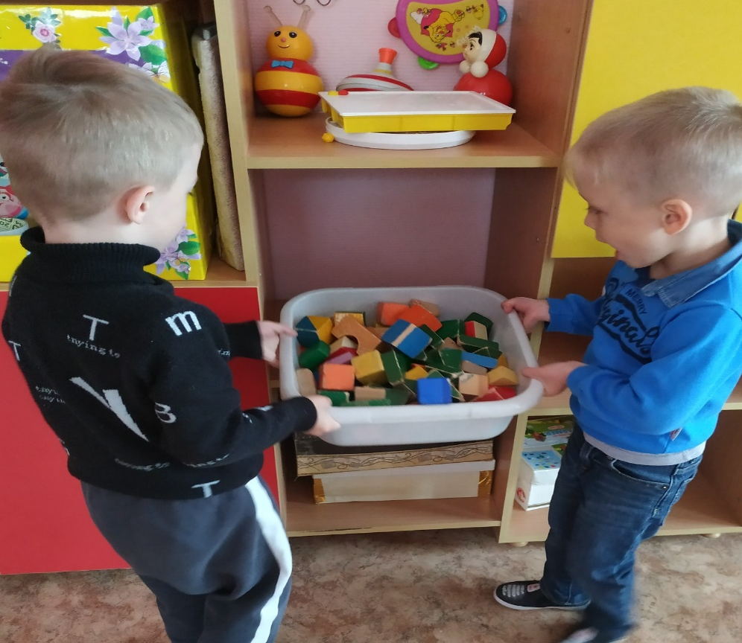
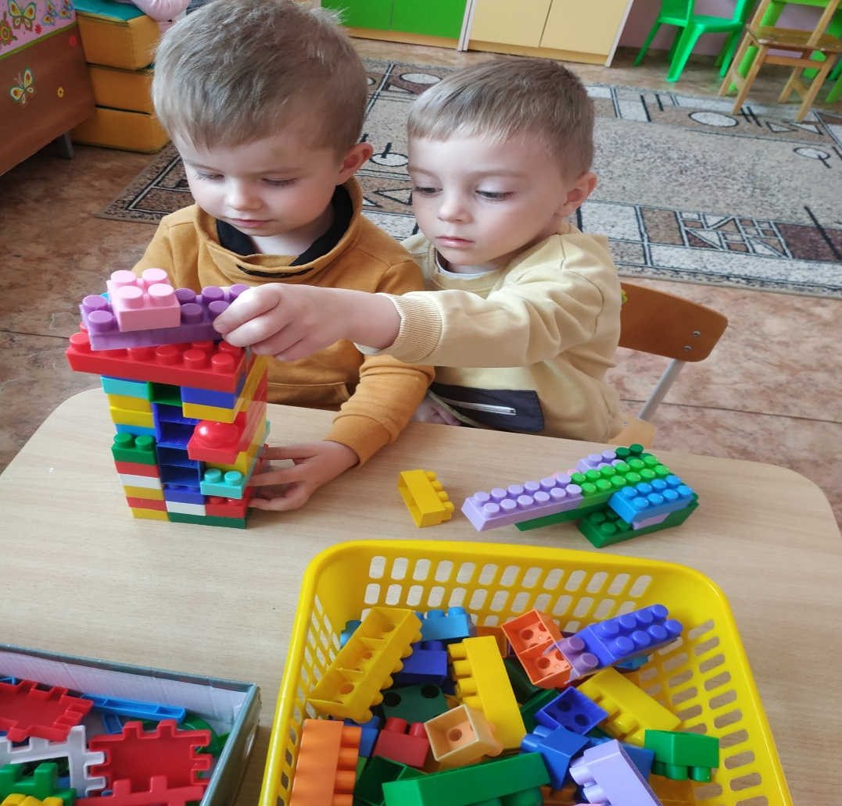

Пальчиковая игра «В гости к пальчику большому»

В гости к пальчику большому,
Приходили прямо к дому
Указательный и средний,
Безымянный и последний.
Сам мизинчик-малышок,
Постучался на порог.
Вместе пальчики-друзья,
Друг без друга им нельзя.

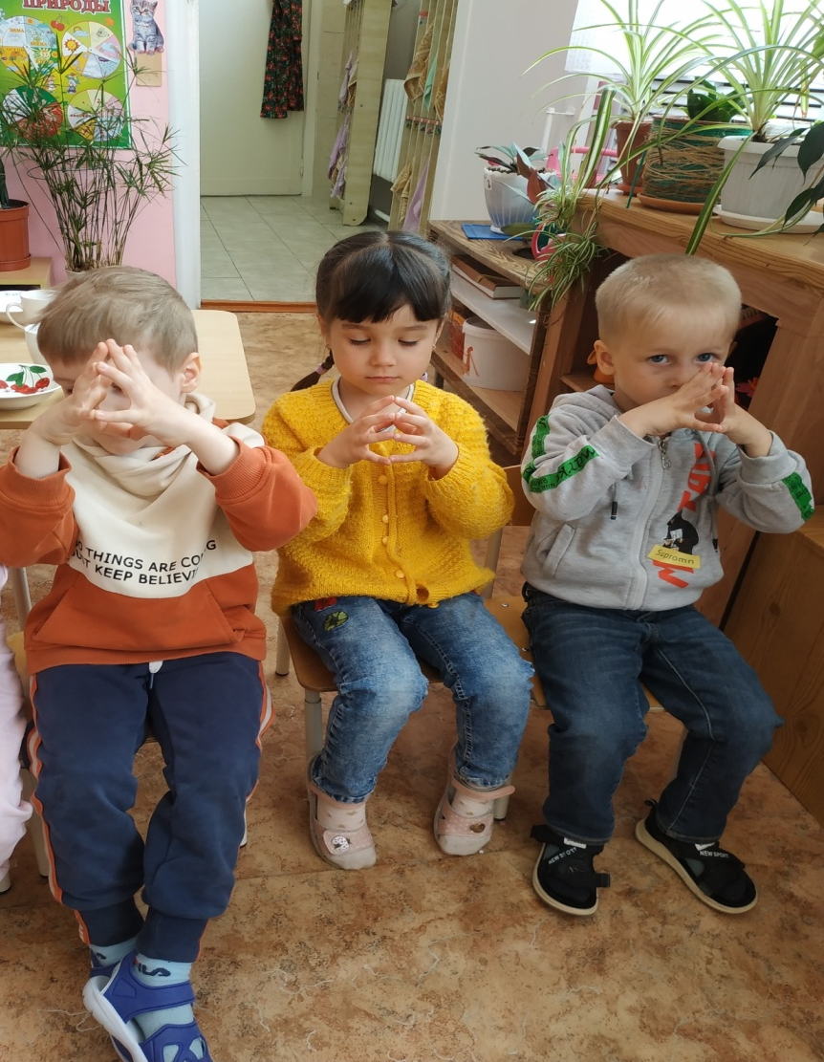
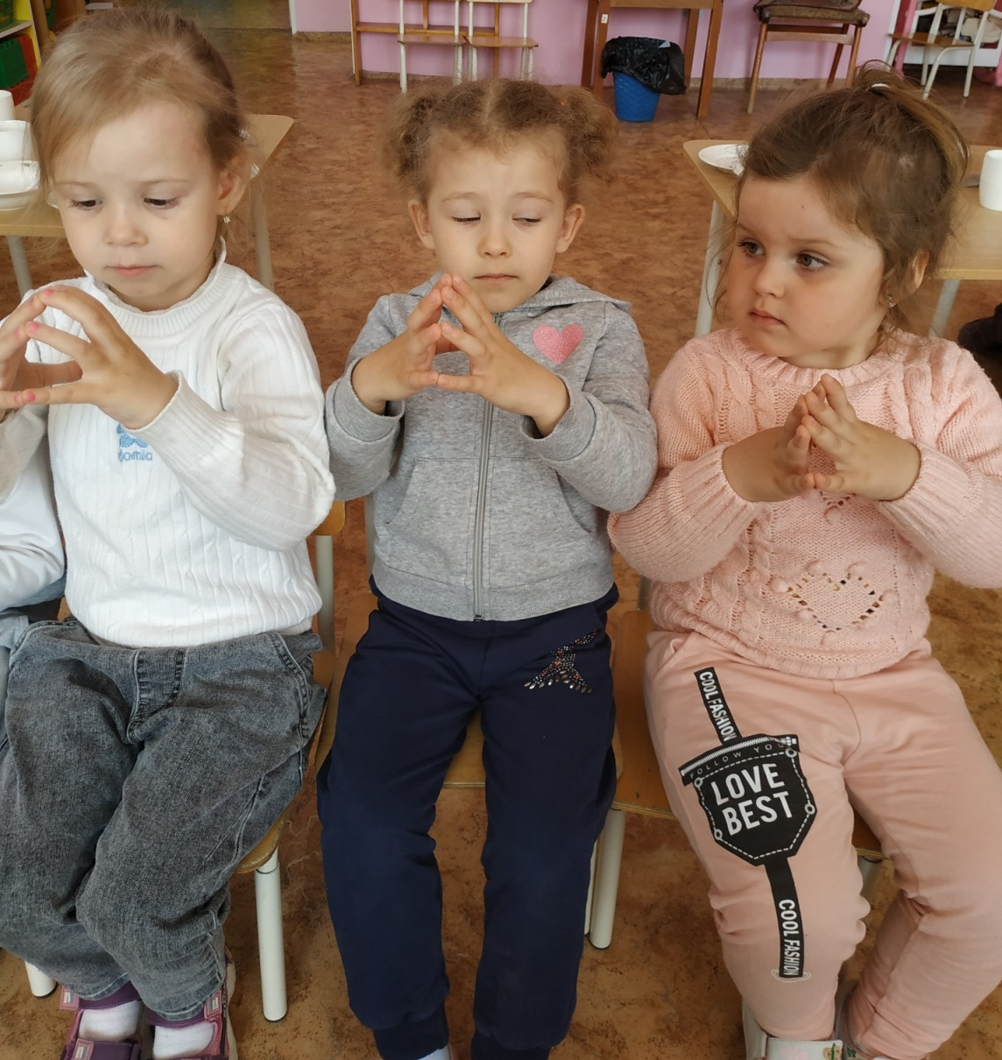

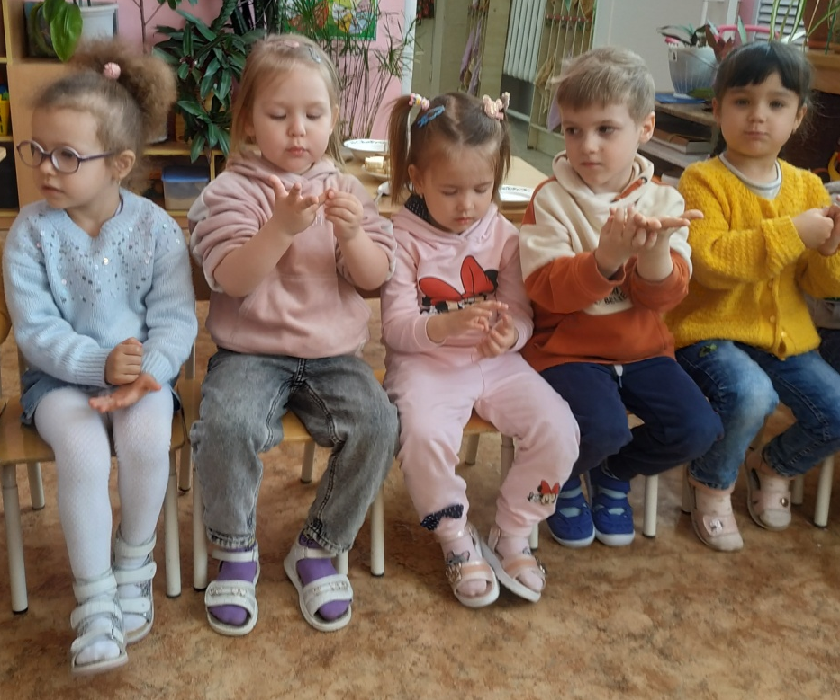

Дидактическая игра «Хорошо - плохо»

Цель: формирование у детей представления о хорошем и плохом поступке, поведении, умения правильно оценивать себя и других.

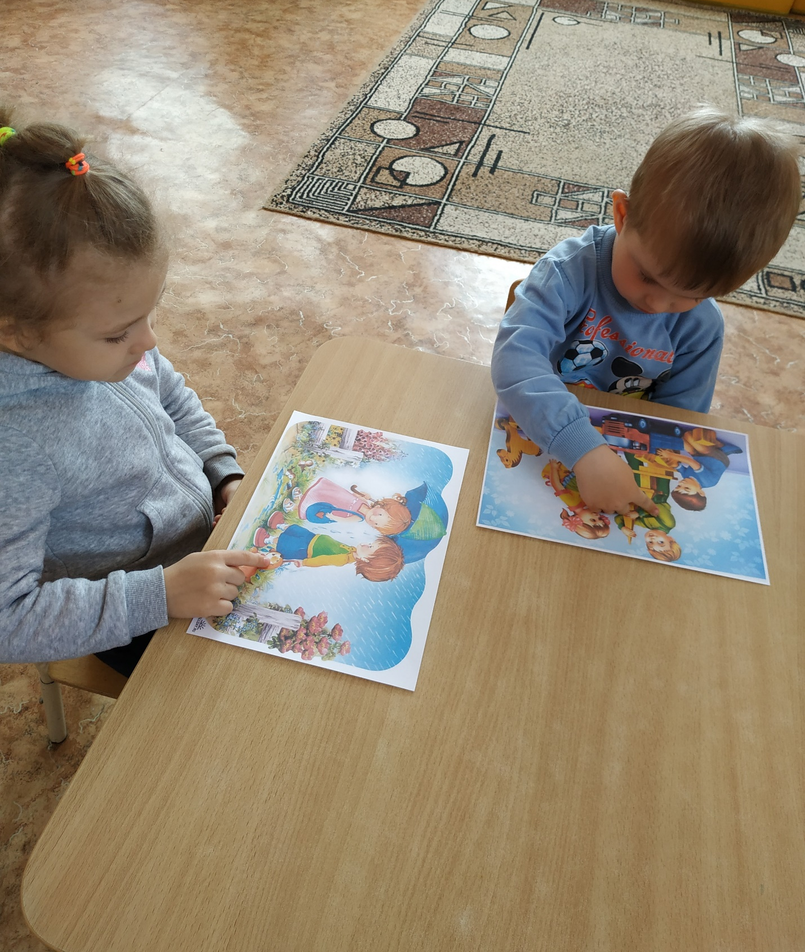

«Назови друга ласково»

Цель: учить детей говорить друг другу комплименты; развивать речь, мышление; воспитывать дружелюбие.

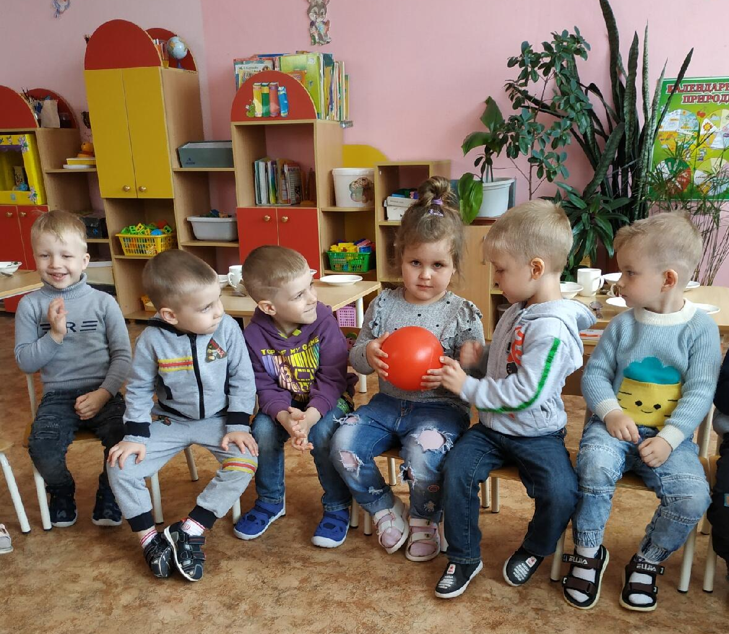

Беседа «Давайте поздороваемся!»

Дети, возьмитесь за руки, пожмите друг другу руки и улыбнитесь своему соседу. А теперь закройте глаза и посидите тихо. Мы вместе, мы дружные, мы все здесь!
Звучит спокойная музыка.
Рукопожатием мы поприветствовали друг друга. А знаете ли вы, что когда мы приветствуем друг друга и говорим «здравствуй», то желаем здоровья! Поэтому, здороваясь друг с другом, надо говорить вежливо, с уважением. Давайте поздороваемся друг с другом. Начну я: «Здравствуй, Максим!»
(Дети продолжают).
Изучаю с детства я
Правила приветствия.
«Здравствуй!»- лучшее из слов-
Означает: «Будь здоров».
Тот, кто младше, старшим должен
Первым «Здравствуйте!» сказать.
Этим младший к старшим может
Уваженье показать.
Соблюдаю с детства я
Правила приветствия.
По-разному приветствуют друг друга дети и взрослые.
Подвижная игра «Давай поздороваемся»
А теперь вы все представьте себя гуляющими по городу. В этом городе никто не разговаривает. Это запрещено. Но вот вы встретили своего друга и хотите его поприветствовать. Когда я хлопну в ладоши:
1 хлопок – здороваемся плечиком,
2 хлопка – спинками,
3 хлопка – носиками.
Какое приветствие вам понравилось больше? Почему?
Как вы поздороваетесь с нашей няней утром?
ЗАПОМНИ!
Не забывай здороваться! Даже если ты не знаешь человека, но мама или папа поздоровались с ним, поздоровайся тоже.
Помни, что словом «Привет!» ты можешь поздороваться со своими друзьями, но не со взрослыми людьми.

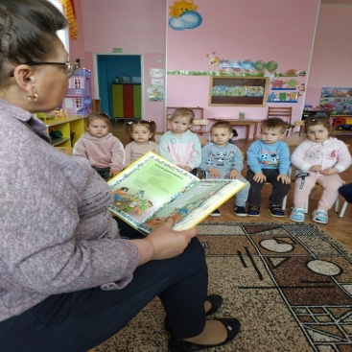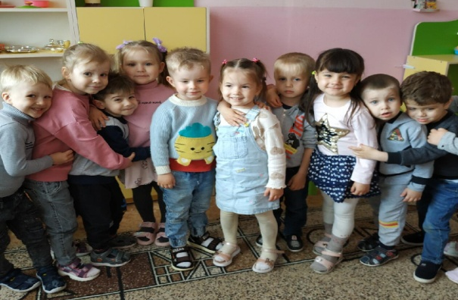
Беседа «Наши добрые дела»

Цель: развивать у детей доброе отношение ко всему окружающему миру. Учить детей анализировать свои поступки и поступки своих друзей. Активизировать стремление совершать благородные поступки, радоваться результату. Уметь рассказывать о своих впечатлениях.
Ребята, вы целый день находитесь в детском саду, общаетесь друг; с другом, делаете очень много разных дел в группе. Но дела бывают добрые и недобрые.
А вы знаете, какие бывают недобрые дела? (Дети отвечают).
Да, ребята, недобрые дела - это те, которые приносят вред, расстраивают, могут довести до беды, могут сделать больно кому-то, портят настроение и т. д.
А вы знаете, какие бывают добрые дела? (Дети отвечают).
Добрые дела приносят радость, поднимают настроение.
Расскажите, какие добрые дела вы уже научились делать (поливать цветы, вытирать пыль, помогать друг другу одеваться, накрывать на стол и т. д.).
Когда мы поливаем цветок, кому мы делаем доброе дело? (Цветку, без нашей заботы он не будет расти и цвести).
Когда мы вытираем пыль с игрушек, кому мы делаем доброе дело? (Помощнику воспитателя, так как у него много работы. Делаем доброе дело детям, так как дети не будут дышать пылью, микробами).
Когда мы помогаем друг другу одеваться, кому мы делаем доброе дело? (Другу, так как он не умеет самостоятельно одеваться; воспитателю, так как она не успевает всем быстро помочь).
Ребята, а вам самим приятно, кода вы делаете доброе дело?
Давайте посмотрим, кто у нас может без подсказки догадаться, какие добрые дела в нашей группе можно сделать.
Дети выбирают себе дело по вкусу, наводят порядок в игрушках, ровно расставляют игрушки, убирают кусочки бумаги, причесывают куклу и т. д.
Егор, расскажи ребятам, какое ты доброе дело сделал?
Маша, расскажи всем, какое ты доброе дело сделала?
(Воспитатель спрашивает всех детей, остальные слушают ответы, обсуждают, хвалят каждого, объясняют, для кого было сделано доброе дело).
Ребята, а как вы думаете, если мы будем каждый день добрые дела делать, изменится наше сердце? (Изменится).
- Каким оно станет? (Ласковым, внимательным, заботливым, хорошим, чудесным, прекрасным, добрым и т. д.)
Беседа «Что такое дружба»

Дети, сегодня к нам в гости пришел кот Леопольд. А вы знаете, какое любимое выражение у кота Леопольда? (ответы детей)
-Правильно, «Давайте жить дружно!».
Кот Леопольд - он добрый кот:
Друзьям на помощь он придёт,
Сыграет на гитаре песню,
С ним очень-очень интересно.
Мышата это не поймут:
Кота взрывают, бьют и жгут.
Он терпит-терпит, но когда-то
Не поздоровится мышатам.
Но добряка не страшна месть,
Слова у Леопольда есть,
Которые запомнить нужно:
"Давайте жить, ребята, дружно!"
И сегодня мы с вами поговорим о дружбе.
Ребята, а что такое дружба? Ответы детей (когда не ссорятся, играют вместе).
Правильно. Дружба - это когда люди хотят быть вместе рядом, вместе играют, не ссорятся, делятся всем. Дружба - это улыбки друзей.
А вы умеете дружить? Как зовут ваших друзей? (спрашиваю у детей)
Дети, а вы считаете, что ваша группа самая дружная? (ответы детей)
Ребята, Леопольд приготовил для вас сюрприз. Письмо, на котором написано «Для друзей детского сада младшей группы».
Давайте, откроем его и посмотрим, что там? (Воспитатель открывает письмо. Там находятся 2 мышонка Белый и Серый.)
Ой, а там мыши! Как всегда решили подшутить над котом. Вы очень кстати, мы как раз говорили о дружбе, друзьях.
Скажите, друзья могут ссориться, обзываться (ответы детей). А вы знаете, чтобы дружба была крепкой, долгой, не нужно обижать друг друга, не обзываться, вместе всегда играть.
Дружба - это когда дети хотят вместе играть, не ссорятся, делятся всем. Дружба – это улыбки друзей.
Игра- имитация «Настроение»
Давайте с вами улыбнемся (дети улыбаются).
Теперь нам стало грустно, нахмурились (дети хмурятся)
Ребята, когда мы с вами улыбаемся, нам так хорошо, радостно, когда хмуримся, сразу хочется грустить.
Дружны не только девочки и мальчики, дружны и наши пальчики.

Давайте же будем дружными, добрыми, и никогда не будем ссориться!
Дети, сегодня все вы были молодцы! Были очень умными, активными, ответственно отнеслись к нашей беседе (хвалю каждого ребенка)

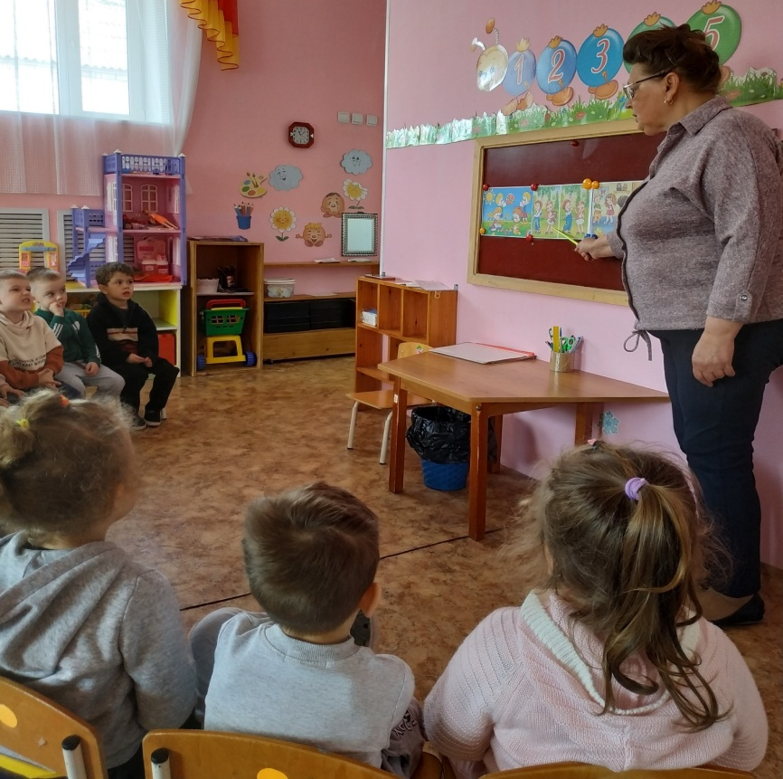

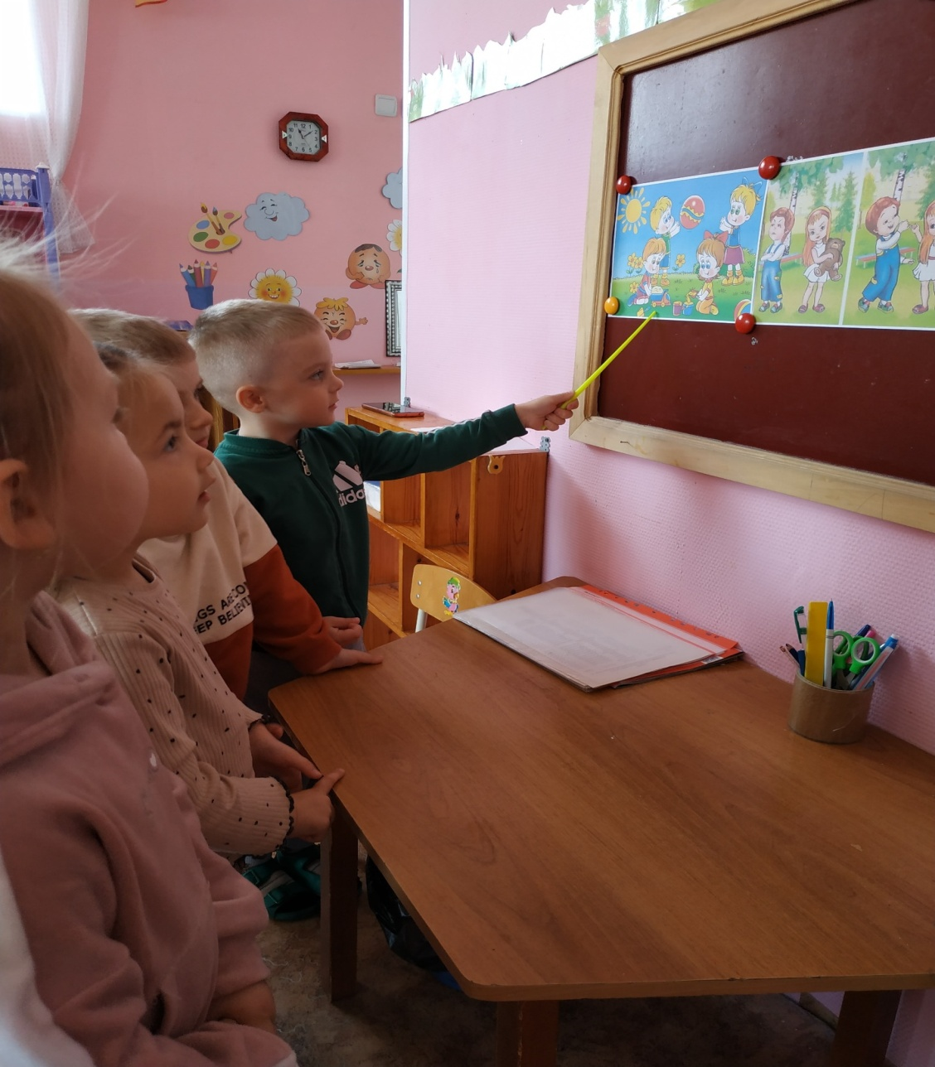

Театрализованная игра «Репка»

Ребята сегодня у нас в гостях сундучок со сказками! (воспитатель достает сундучок) Вы любите слушать сказки? А, какие сказки вы знаете?
Будем пальчики считать,
Будем сказки называть:
Этим сказкам каждый рад.
Давайте узнаем, какая сказка у нас в гостях сегодня.
Сказка спряталась в загадку.
Ну, попробуй, отгадать.
Если верной будет отгадка
Сказка к нам придет опять!

1. Маленький комочек под лавкою шарит, и тихонько пищит.
(коробочка открывается, и воспитатель достает игрушку-мышку, ставит ее на стол).
2. Мордочка усатая, шубка полосатая, лапкой умывается, а с водой не знается.
3. Хвостиком виляет, чужих в дом не пускает, громко лает.
4. Есть на свете такой овощ, очень сказочный бывает он…вершки-зеленые, корешки - желтые.
- Молодцы! Все загадки отгадали.
Ребята, а кто догадался из какой сказки эти герои? Правильно, «Репка»!
А каких еще героев не хватает?
Правильно (воспитатель достает остальные фигуры из сундучка)

Вспомнили сказку? Давайте, ребята, покажем, как тянули репку герои сказок: «Тянут – потянут – вытянуть не могут».
Покажем, какая была репка: “Репка была большая-пребольшая”
Кто посадил репку? Какой был дед? Да, старенький, добрый.
Как он сажал репку?
Дедушка старенький, ходит, неторопливо, немного согнувшись.
Пришел дед, видит – репка большая. Удивился дед. Как он удивился? Покажите. Позвал он бабку. Как он ее позвал? Каким голосом?
Позовите, как дед: «Бабка, иди репку тянуть!»
А как ему бабка отвечает? Иду, иду!
Кто прибежал на помощь следующий? (внучка). Кого позвала внучка? (жучку). А кто был последним помощником? (мышка). Как гавкала Жучка? Гав- гав. А кошка как звала мышку? Мяу- мяу,
А кошка как звала мышку? Мяу- мяу, идем, мышка, помогать! Как мышка пищит?
А репка, как будет у нас расти? Кто покажет?
- Ребята, а теперь давайте попробуем изобразить всех героев сказки. Кто будет дедушкой? (бабушкой, внучкой, жучкой, кошкой, мышкой). Эти ребята будут актерами. Давайте оденем маски. Остальные ребята будут зрителями. Как ведут себя зрители, когда смотрят сказку?
- Итак, сказка начинается…
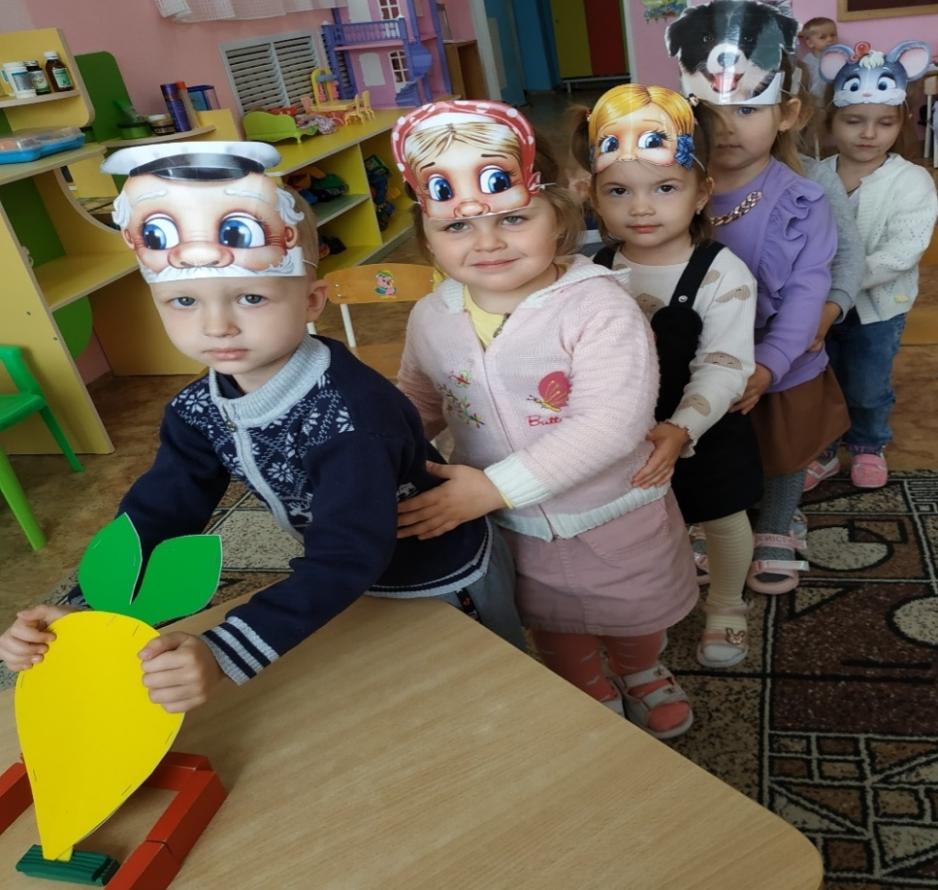

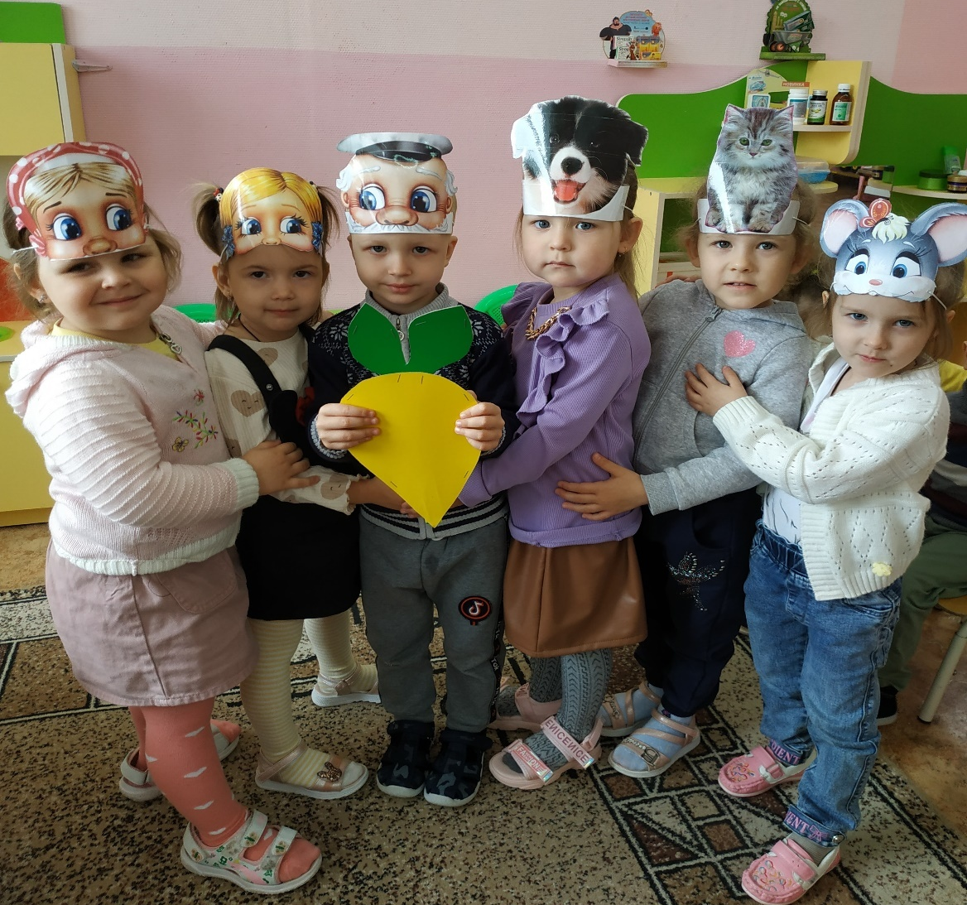
Театрализованная игра «Теремок
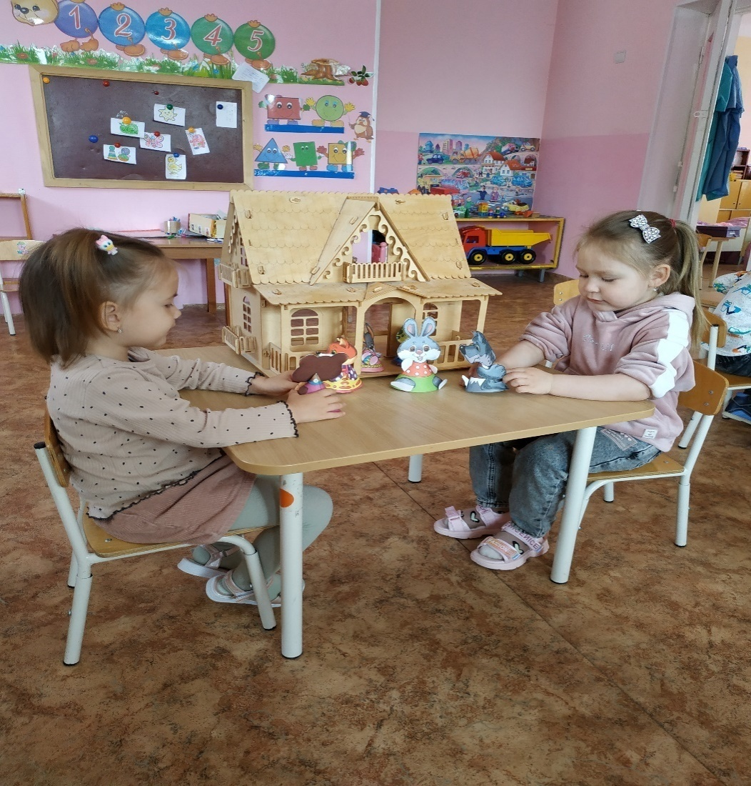

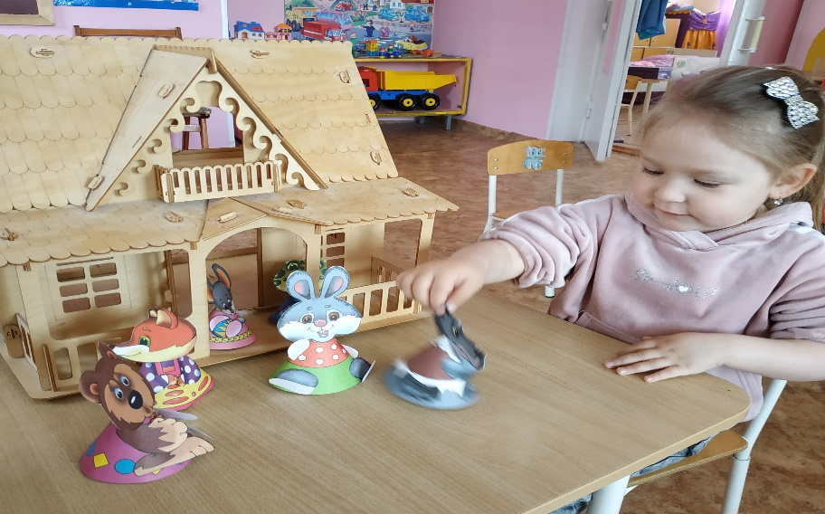
Хороводные игры: «Ровным кругом», «Карусели», «Каравай»

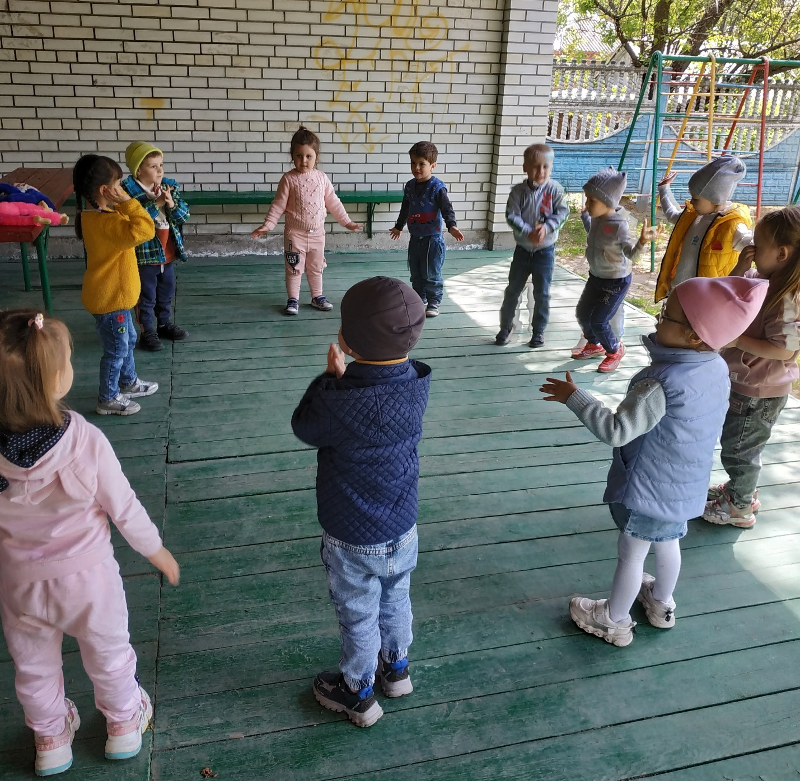

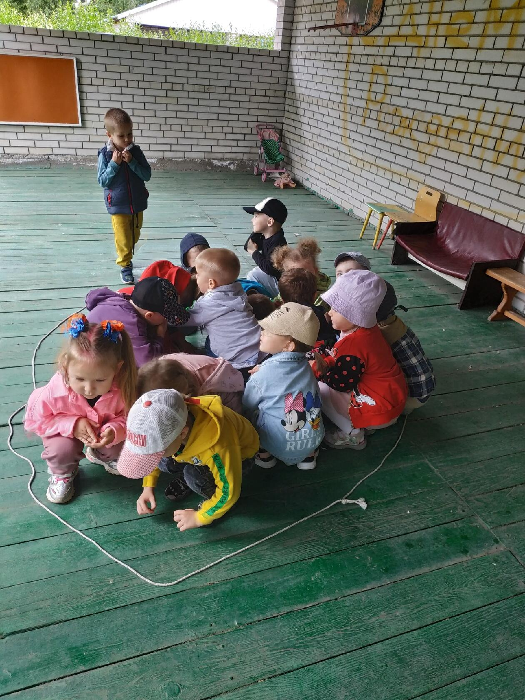

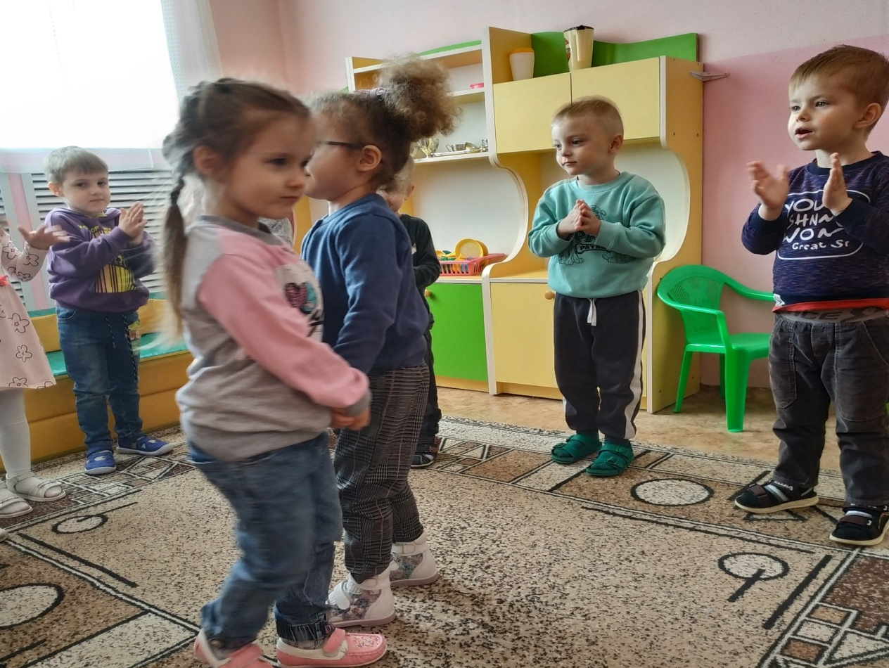

Михаил Пляцковский сказка «Урок дружбы»
Жили два воробья: Чик и Чирик. Однажды Чику пришла посылка от бабушки. Целый ящик пшена. Но Чик об этом ни словечка не сказал своему приятелю.
«Если я пшено раздавать буду, то себе ничего не останется», – подумал он. Так и склевал все зернышки один. А когда ящик выбрасывал, то несколько зернышек все же просыпалось на землю.
Нашел эти зернышки Чирик, собрал в пакетик аккуратно и полетел к своему приятелю Чику.
– Здравствуй, Чик! Я сегодня нашел десять зернышек пшена. Давай их поровну разделим и склюем.
– Не надо… Зачем?.. – стал отмахиваться крылышками Чик. – Ты нашел – ты и ешь!
– Но мы же с тобой друзья, – сказал Чирик. – А друзья все должны делить пополам. Разве не так?
– Ты, наверно, прав, – ответил Чик. Ему стало очень стыдно. Ведь он сам склевал целый ящик пшена и не поделился с другом, не дал ему ни одного зернышка. А сейчас отказаться от подарка приятеля – это значит обидеть его. Взял Чик пять зернышек и сказал:
– Спасибо тебе, Чирик! И за зернышки, и за урок… дружбы…
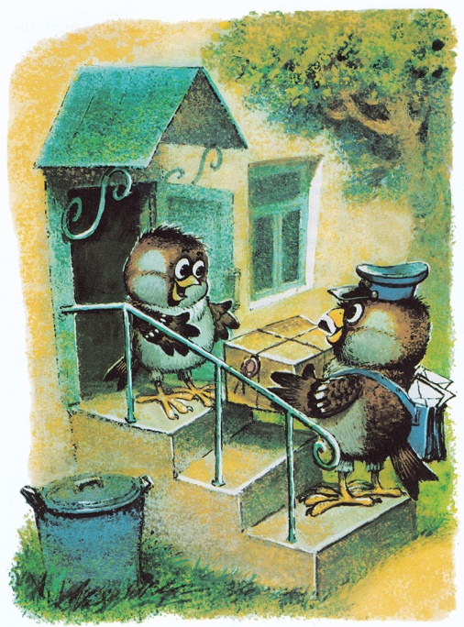
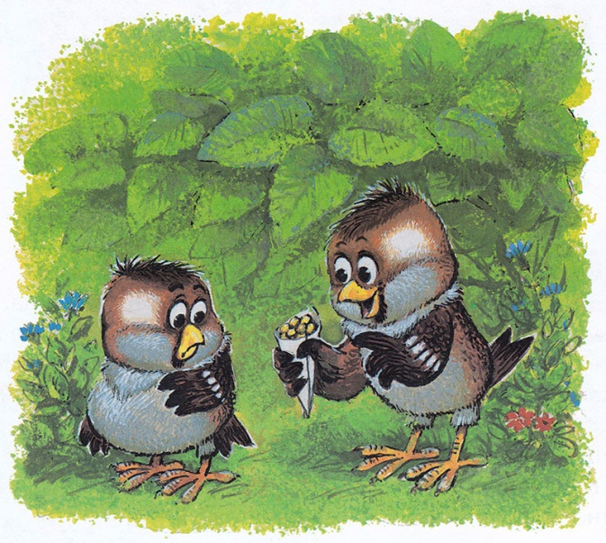
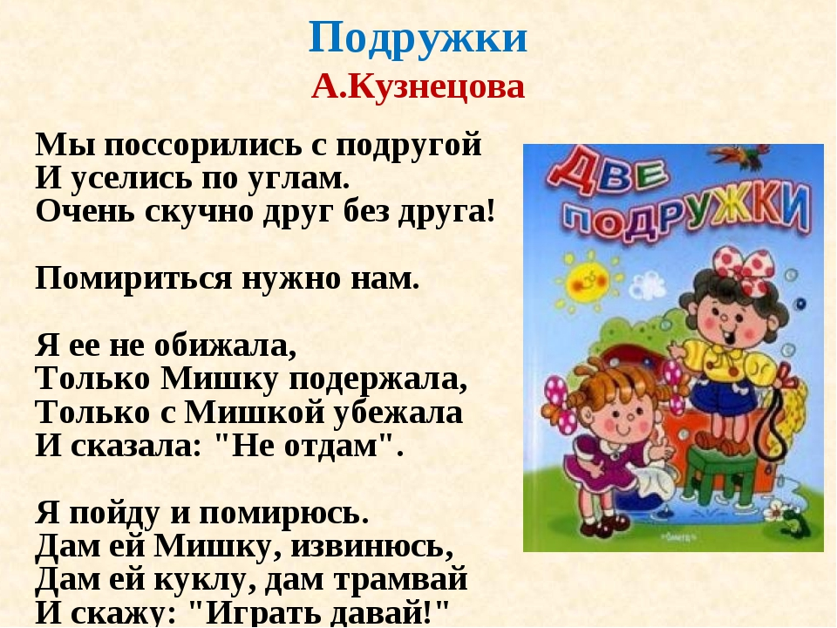
К.Д. Ушинский
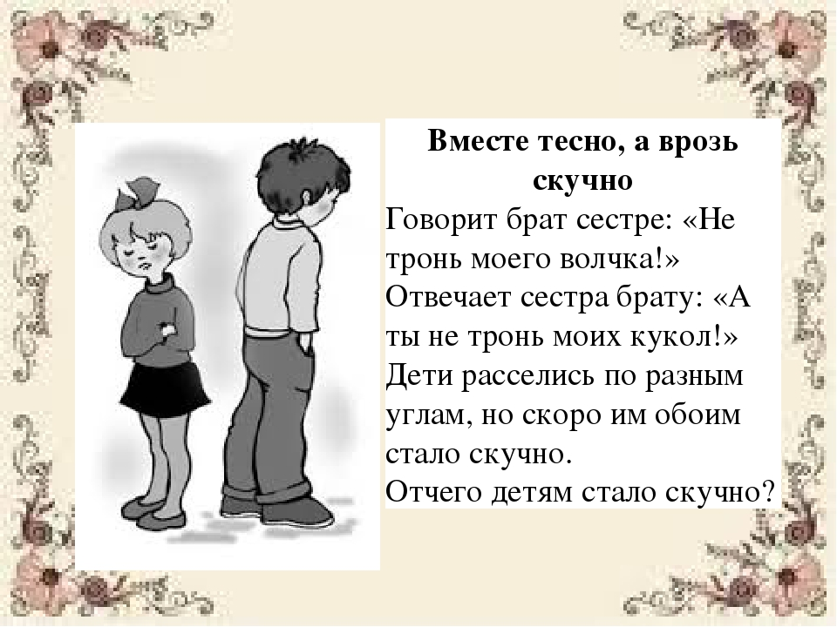

Консультация для родителей «Дружба детей»
«Дружба – это созвучие душ в соединенности судеб»
Восточная мудрость.
Что такое настоящая дружба? Как проявляется она? Кого человек вправе назвать другом? Однозначных ответов на эти вопросы не существует. Но задуматься над этими вопросами должен каждый.
Понятие, противоположное дружбе, — эгоизм. Если человек — эгоист, то у него не может быть настоящего друга...
Владимир Иванович Даль в своем знаменитом «Толковом словаре» приводит такое определение дружбы: «дружба -…бескорыстная стойкая привязанность»
На первое место знаменитый ученый и писатель ставит бескорыстие. Ты дружишь с человеком не для того, чтобы он тебе что-нибудь хорошее сделал, не потому, что это выгодно. Ты дружишь с человеком потому, что он близок тебе, близки его интересы, взгляды. Есть, конечно, ребята, которые выбирают себе друга «за красивые глаза». Умеет человек хорошо и модно одеваться, есть у него игрушки — буду с ним дружить, нет — не буду. У таких ребят никогда не будет настоящих друзей. А без друзей человек не может быть счастлив... Сегодня мы поговорим о том, каким должен быть настоящий друг, и постараемся сформулировать правила дружбы.
Родителям необходимо внимательно относиться к детской дружбе. Дружба взаимообогащает детей, расширяет детские интересы, у них возникает желание помочь друг другу, вместе пережить радость или огорчения.
Знаете ли вы друзей своего ребенка? Есть ли у него друзья? Не виноваты ли вы в этом? Вспомните, как вы встречаете друзей своего ребенка. Всегда ли вы доброжелательны к ним, приветливы, всегда ли вы им улыбаетесь?
Родителям необходимо беречь чувство дружбы, возникшее у ребенка, поддерживать и развивать это чувство, ведь с друзьями легче и радостнее жить.
Иногда взрослые лишают своих детей права выбрать себе друга. Родителей не устраивает, что ребенок, с которым дружит их сын или дочь, из неблагополучной семьи, или плохо учится, или плохо себя ведет. В таких случаях недостаточно просто запретить дружить, постарайтесь лучше узнать друзей своего ребенка, проявите заботу об их разумном досуге, играх, помогите им организовать полезное дело.
Родителям важно знать, умеет ли их ребенок быть хорошим товарищем, ценит ли он дружбу, часто ли ссорится с другом и жалуется на него. Необходимо внушать детям, что не стоит спорить по пустякам, зазнаваться, нужно не завидовать, а радоваться. В дружбе необходимо уметь принять помощь и оказать её. Чуткость, внимательность должны проявляться в любых мелочах. Нужно учить детей обращаться друг к другу, прислушиваться друг к другу.
В случае конфликта детей, они сами найдут выход из положения. При необходимости помочь детям решить спор по справедливости. Не запрещайте ребенку выполнить свои обещания по отношению к друзьям. Не будьте безразличными, а будьте уважительными к детям.

С чего начинается дружба?

Дорогие наши мамы и папы, где вы познакомились с вашим самым верным другом? Во время учёбы в вузе? В школе? Или, может быть, знакомство с лучшей подругой или другом произошло в детском саду?
Вспомните детский сад, в который вы ходили, воспитателей, первые дни, когда вы, возможно, неуверенно топтались на месте, охваченные одной мыслью: хочу домой, я здесь никого не знаю, все играют, никто не обращает на меня внимания! А может быть, встреча с садиком была для вас не такой тяжёлой, поскольку соседские детишки оказались в одной группе с вами, так что у вас уже были знакомые? Тогда вы, вероятно, согласитесь: детсадовские друзья – это, в первую очередь, товарищи по играм. С понятием «дружба», как его понимают взрослые, это пока имеет мало общего. Детская дружба означает, что двое или несколько детей охотно играют вместе в куклы или в кубики. Основой её является общая занятость, а не духовная близость.
Однако товарищей по играм найти не так-то просто. Дети вынуждены выяснять методом проб и ошибок, с кем им хорошо общаться, играть, а с кем не очень. Некоторым детям трудно даётся вхождение в группу. Нормально, если сначала ребёнок предпочитает постоять, понаблюдать со стороны, не включаясь сразу в игру, но через некоторое время он уже должен ощущать себя членом группы и иметь более или менее постоянных товарищей по играм. Родители, желающие помочь детям, многое могут сделать.
Опыт показывает, что внимательные дети быстрее интегрируются в коллектив. Быть внимательным в данном случае означает проявлять интерес к другим. Ребёнок, который замечает, кто, с кем и во что играет, легче завязывает отношения. Родители, приводя ребёнка впервые в сад, могут объяснить ему: «Осмотрись, чем заняты дети».
Но не стоит забывать, что детей надо научить умению играть. Главное здесь не знание правил игры, а общение. Родителям не следует совершать ошибку, помногу играя с ребёнком дома с целью развития у него воображения без конкретных игровых материалов. Важно давать ему стимулы для игровой активности…
Тот, кто постоянно приходит в детский сад позже других, когда уже во всю кипит игра, сталкивается с трудной задачей – подключиться к играющим. А вот тот, кто оказался в числе первых, выбирает игру, а остальные постепенно присоединяются к ним.
От родителей требуется педагогический талант и терпение в этот нелёгкий для ребёнка период адаптации. И однажды ваш ребёнок скажет: «У меня есть друг, с которым я буду играть всегда».

Желаем успехов!

Путешествие в страну «Дружба»

Воспитатель подзывает детей к себе и показывает красивый конверт.
- Ребята, посмотрите какой красивый конверт, а в нём приглашение в страну под названием «Дружба». Но что бы попасть в страну, нужно всем вместе дружно преодолеть трудности и препятствия. Скажите, а что значит быть дружным? (ответы детей). Правильно дружить - это значит не обижать, делиться, помогать своему товарищу.
Ну, что пора отправляться в путь! Смотрите ребята, перед нами озеро, а перебраться на другой берег можно только по мостику. А мостик очень узенький, что бы по нему пройти, нужно взять своего друга за руку и аккуратно, друг за другом, не толкаясь продвигаться вперёд (дети, друг за другом идут парами). Ну вот мы и перебрались на другой берег. Вы такие молодцы: никто не толкался, крепко держали за руку своего товарища. Давайте немножко отдохнём, присядем на берегу и послушаем стихотворение.
Юрий Энтин «Про дружбу»
Дружит с солнцем ветерок, а роса с травою.
Дружит с бабочкой цветок, дружим мы с тобою.
Все с друзьями пополам поделить мы рады
Только ссориться друзьям никогда не надо!
- О чем это стихотворение? А у вас есть друзья? Назовите их (ответы детей).
Пора нам дальше путь держать. Ребята, слышите, какой сильный ветер (музыка ветра) даже не возможно идти. Давайте встанем друг за другом, крепко держась за руки, и перейдем поле (дети идут змейкой, держась за руки).
Смотрите! Кто это нас встречает? Это Бабушка – Загадушка.
Бабушка – Загадушка спрашивает нас, куда это мы путь держим? Она предлагает с нею поиграть, только после этого нас пропустит.
(Дети подходят к столу, на котором лежат карточки с изображением ситуаций).
Я вам буду показывать карточки, если дети на карточке будут дружить - вы хлопайте в ладоши и улыбайтесь, а если нет, то нахмурьтесь и топайте ногами Молодцы, с заданием справились, а всё потому, что вы дружные!
Давайте попрощаемся и отправимся дальше (звучат голоса птиц). Ребята, мы пришли на лесную полянку, но я слышу кто-то плачет. (Воспитатель подходит к елочке, а там белка). Ребята, белочка говорит, что злая волшебница сделала так, что у дерева пропали все листики. Я предлагаю помочь дереву и украсить его. Но только не листиками, а нашими личиками. (дети делают свои «портреты» и наклеивают на дерево).
Смотрите, какое дерево у нас получилось: доброе, приветливое – как дружба! Мы его так и назовем «Дерево дружбы».
Давайте возьмёмся за руки и сделаем большой круг. Я передам своё теплое дружеское отношение всем вам, а вы мне. Сегодня мы с вами стали настоящими друзьями. Потому, что только настоящие могут преодолевать любые препятствия! (звучит музыка «Дружба крепкая»).

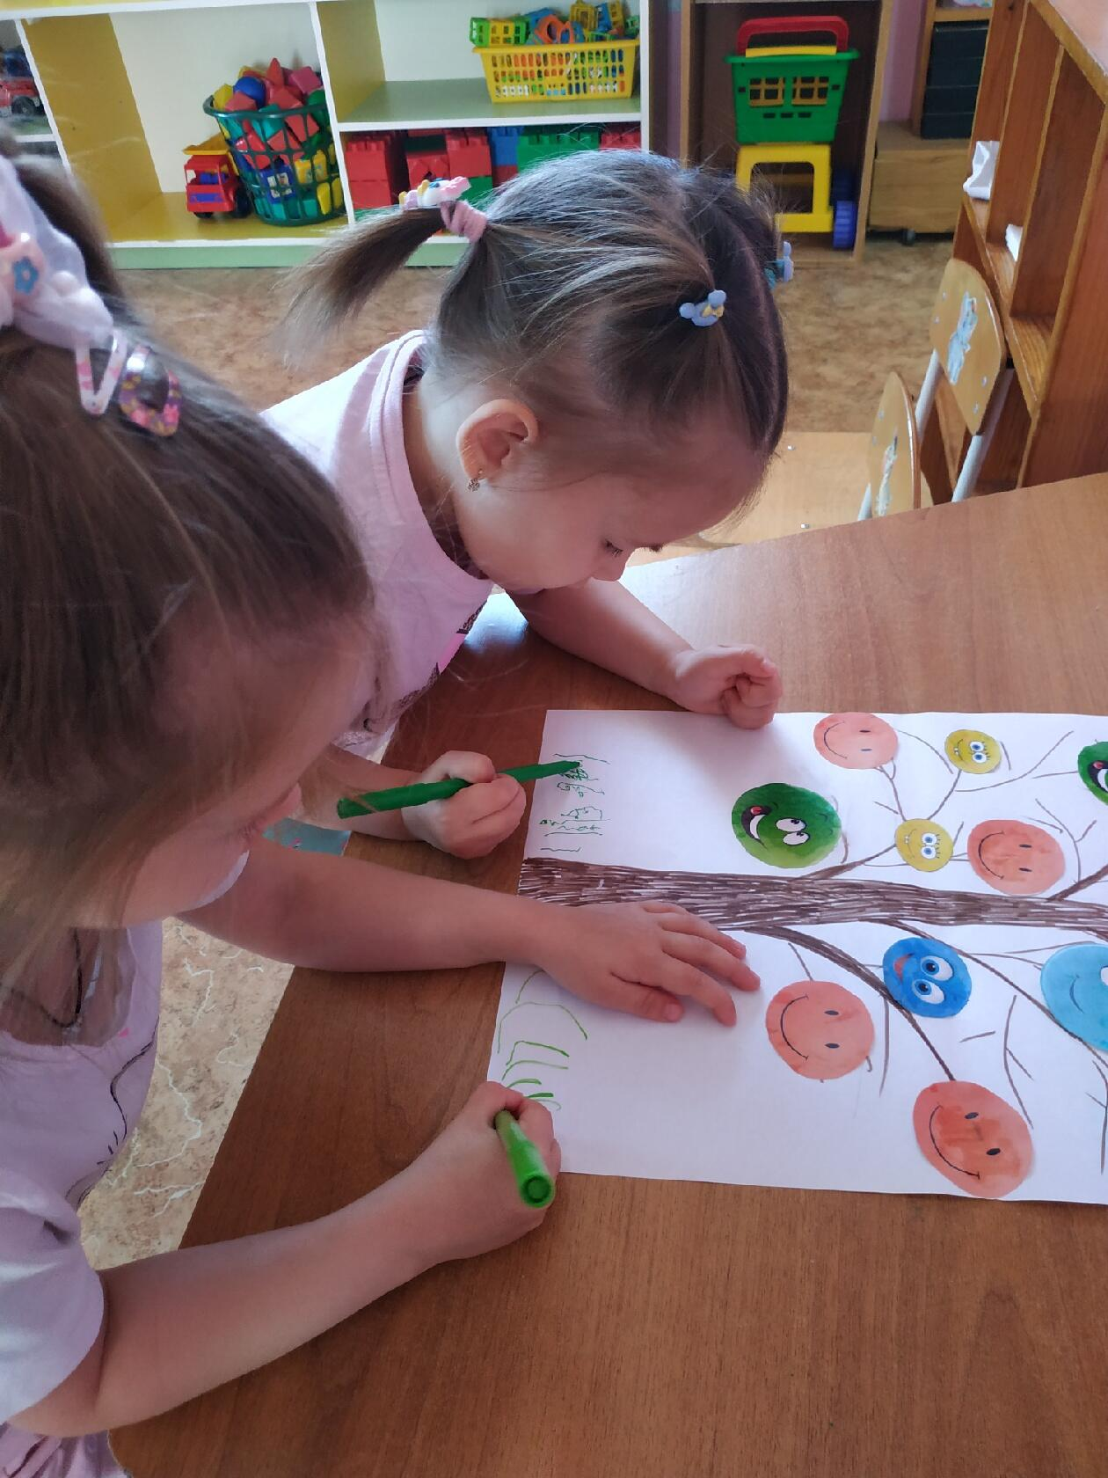

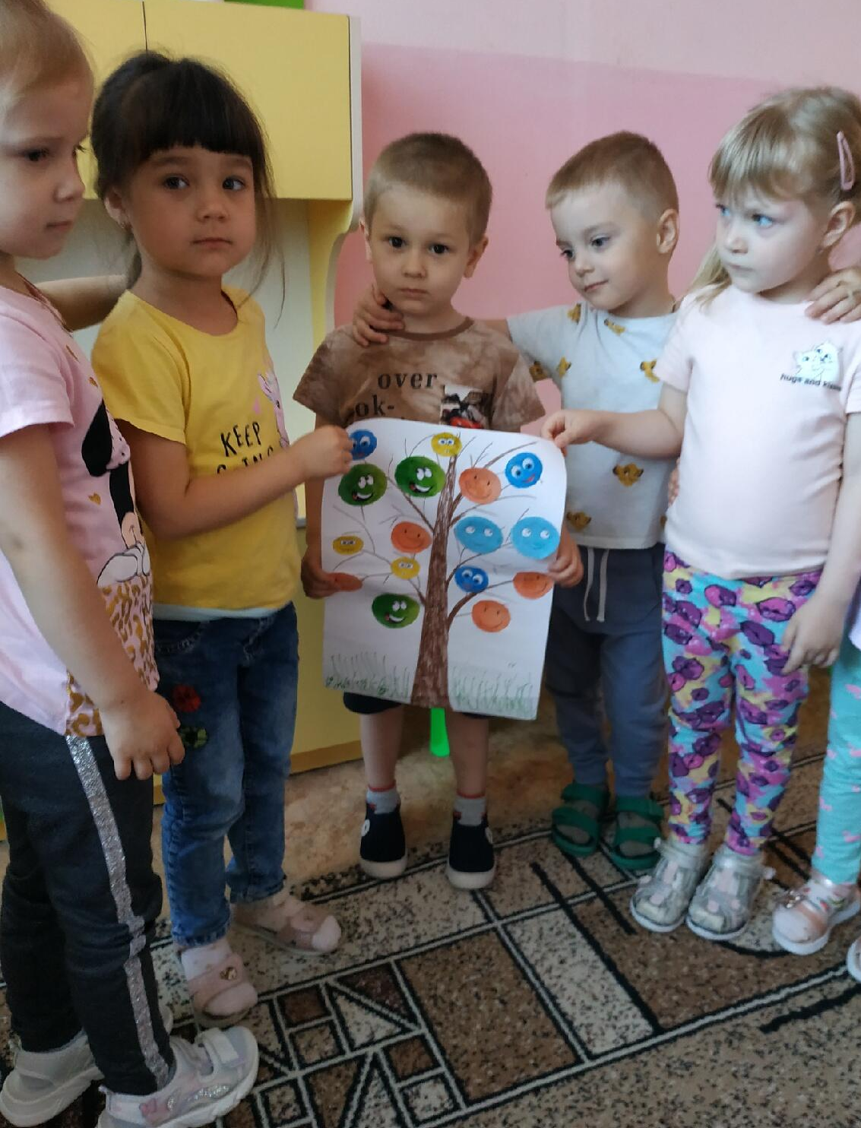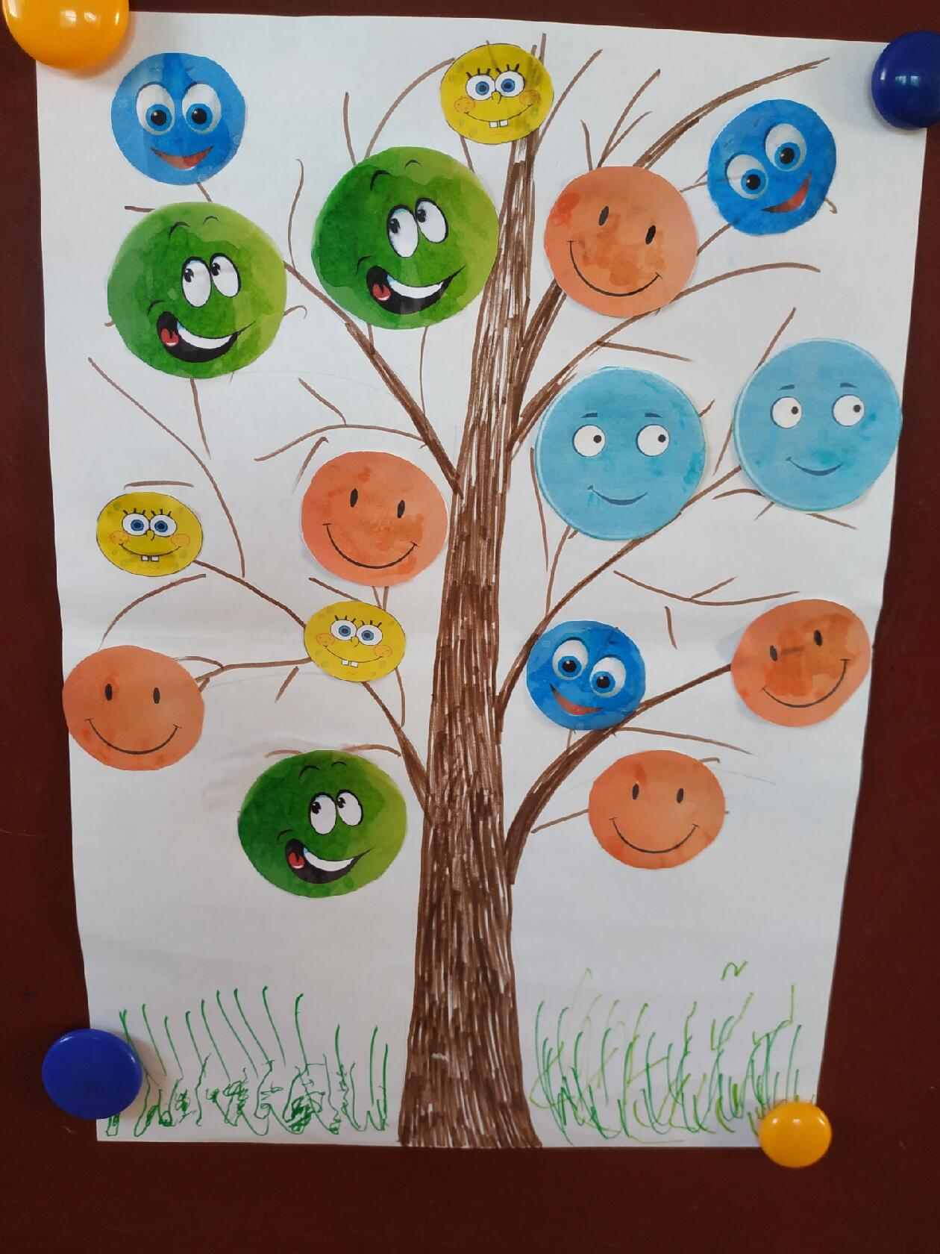

Рисунок с элементами аппликации «Подарок другу»
Пятачок идет в гости к своему другу Винни Пуху и несет в подарок воздушные шарики.

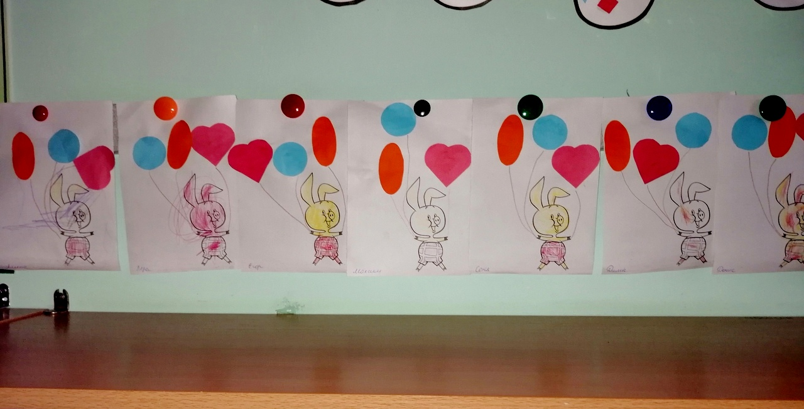

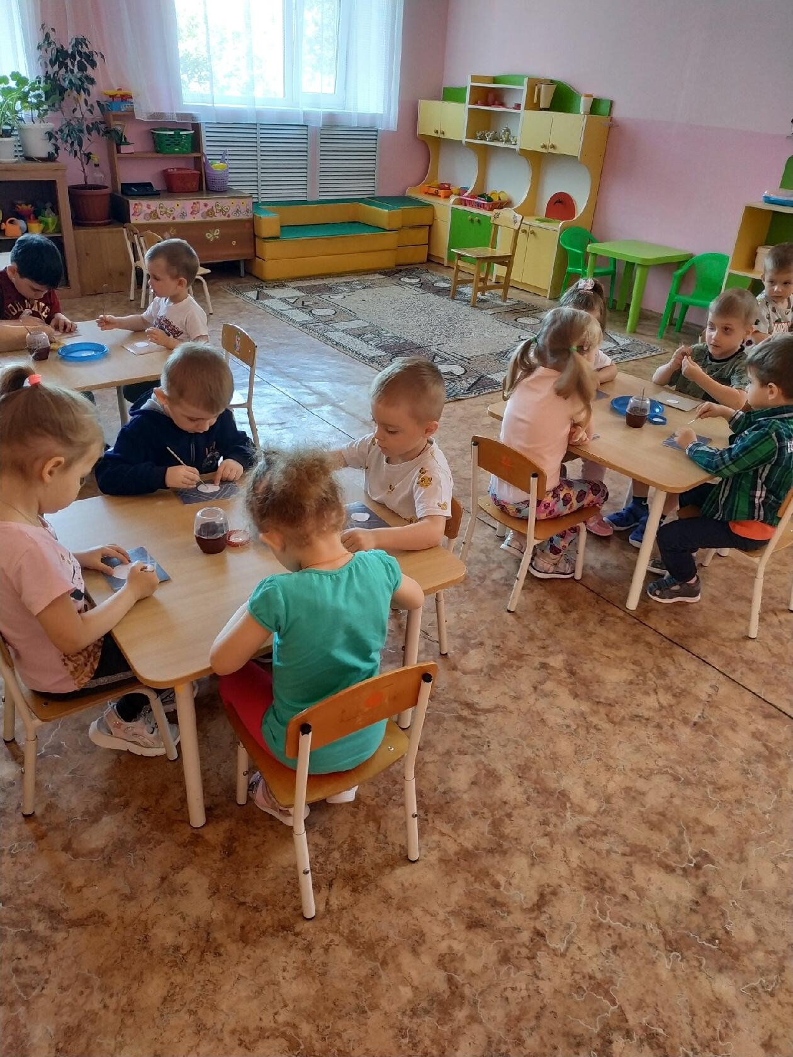

Картотека игр на сплочение.
«Жизнь в лесу»
Взрослый садится на пол и рассаживает детей вокруг себя. «Давайте поиграем в животных в лесу. Звери не знают человеческого языка. Но ведь им надо же как-то общаться, поэтому мы придумали свой особый язык. Когда мы хотим поздороваться, мы тремся друг о друга носами (воспитатель показывает, как это делать, подходя к каждому ребенку), когда хотим спросить, как дела, мы хлопаем своей ладонью по ладони другого (показывает), когда хотим сказать, что все хорошо, кладем свою голову на плечо другому, когда хотим выразить другому свою дружбу и любовь — тремся об него головой (показывает).
Готовы? Тогда — начали. Сейчас — утро, вы только что проснулись, выглянуло солнышко». ….
Дальнейший ход игры ведущий может выбирать произвольно (например, подул холодный ветер, и животные прячутся от него, прижавшись друг к другу; животные ходят друг к другу в гости; животные чистят свои шкурки и т. д.). При этом важно следить за тем, чтобы дети не разговаривали между собой, не принуждать детей играть, подбадривать новых участников и т. д. Если дети начинают разговаривать, воспитатель подходит к ним и прикладывает палец к губам.
«Общий круг»
Взрослый собирает детей вокруг себя. «Давайте сейчас сядем на пол, но так, чтобы каждый из вас видел всех других ребят и меня и чтобы я могла видеть каждого из вас» (единственным верным решением здесь является создание круга). Когда дети рассаживаются в круг, взрослый говорит: «А теперь, чтобы убедиться, что никто не спрятался и я вижу всех и все видят меня, пусть каждый из вас поздоровается глазами со всеми по кругу. Я начну первая; когда я поздороваюсь со всеми, начнет здороваться мой сосед». Взрослый заглядывает в глаза каждому ребенку по кругу и слегка кивает головой; когда поздороваться с ребятами.
«Разговор сквозь стекло»
Взрослый помогает детям разбиться на пары, а затем говорит: «Представьте, что один из вас находится в большом магазине, а другой — ждет его на улице. Но вы забыли договориться о том, что нужно купить, а выход — на другом конце магазина. Попробуйте договориться о покупках сквозь стекло витрины. Но, помните, что вас разделяет такое толстое стекло, что попытки кричать — бесполезны: партнер все равно вас не услышит. После того как вы «договорились», вы можете обсудить, правильно ли вы друг друга поняли. Затем можно поменяться ролями.
«Найди своего брата или сестру»
Собрав детей вокруг себя, взрослый говорит: «Вы знаете о том, что все звери рождаются слепыми? И только через несколько дней они открывают глазки. Давайте поиграем в слепых зверенышей. Сейчас я подойду к каждому, завяжу ему глаза платком и скажу, чей он детеныш. У каждого из вас будет свой братик или сестричка, которые будут говорить на одном языке с вами: котята — мяукать, щенки — скулить, телята — мычать. Вы должны будете найти друг друга по звуку». Взрослый завязывает детям глаза и шепотом говорит каждому, чей он детеныш и какие звуки он должен издавать. Распределять роли нужно таким образом, чтобы в группе было по два детеныша каждого из животных. Дети ползают по полу, «говорят» на своем языке и ищут другого ребенка, говорящего на том же языке. После того как дети нашли свои пары, воспитатель развязывает им глаза и предлагает познакомиться с другими парами детенышей. Дети ползают по группе, знакомятся друг с другом, говоря каждый на своем языке.
«Составные фигуры»
Воспитатель рассаживает детей вокруг себя и говорит: «Тот из вас, кто был в цирке или в зоопарке, наверняка видел там слона. А кто не был — видели его изображение на картинке в книжке. Давайте попробуем его изобразить. Сколько у него ног? Правильно, четыре. Кто хочет быть ногами слона? Кто будет хоботом?» и т. д. Таким образом, выбираются дети, каждый из которых будет изображать какую-нибудь часть тела слона. Воспитатель помогает детям расположиться на полу в правильном порядке. Впереди — хобот, за ним — голова, по бокам — уши и т. д. Когда слон составлен, воспитатель предлагает ему пройтись по комнате: каждая часть должна соблюдать очередность. В качестве составной фигуры могут быть любые животные. Если детей в группе много — можно усложнить игру и составить двоих животных, которые могут общаться: жать друг другу руки, обнюхивать друг друга, вилять при встрече хвостами и т. д.

«Живые куклы»
Воспитатель разбивает группу на пары. "Давайте представим, что ваши куклы оживают не только по ночам, но и днем. Они умеют говорить, просить, бегать и пр. Давайте представим, что один из вас —
Формирование доброжелательных отношений дошкольников 53
ребенок, а другой — его кукла-девочка или кукла-мальчик. Кукла будет что-то просить, а ее хозяин — выполнять ее просьбы и заботиться о ней». Взрослый предлагает понарошку помыть кукле ручки, покормить, погулять, уложить спать и т. п. При этом воспитатель предупреждает, что хозяин должен выполнять все капризы куклы и не заставлять ее делать то, чего она не хочет. В следующей игре дети поменяются ролями.
«Добрые волшебники»
Дети сидят в кругу. Взрослый рассказывает очередную сказку: «В одной стране жил злодей-грубиян. Он мог заколдовать любого ребенка, обозвав его нехорошими словами. Заколдованные дети не могли веселиться и быть добрыми. Расколдовать таких несчастных детей могли только добрые волшебники, назвав их ласковыми именами. Давайте посмотрим, есть ли у нас такие заколдованные дети». Как правило, многие дошкольники охотно берут на себя роль «заколдованных». «А кто сможет стать добрым волшебником и расколдовать их, придумав добрые, ласковые имена?» Обычно дети с удовольствием вызываются быть добрыми волшебниками. Представляя себя добрыми волшебниками, они по очереди подходят к «заколдованному» другу и пытаются расколдовать, называя его ласковыми именами.
«Конкурс хвастунов»
Дети сидят в кругу. Экспериментатор: «Сейчас мы проведем с вами конкурс хвастунов. Выигрывает тот, кто лучше похвастается. Хвастаться мы будем не собой, а своим соседом. Ведь это так приятно - иметь самого лучшего соседа! Посмотрите внимательно на того, кто сидит справа от вас. Подумайте, какой он, что в нем хорошего, что он умеет, какие хорошие поступки совершил, чем может понравиться. (Не забывайте, что это конкурс.) Выиграет тот, кто лучше похвалится своим соседом, кто найдет в нем больше достоинств».
После такого вступления дети по кругу называют преимущества своего соседа и хвастаются его достоинствами

